SIMULACRO T2

Ejercicio 1:
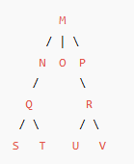
Preguntas:
- ¿Cuáles son los padres?
Padres: M, N, P, Q, R
- ¿Cuáles son los hijos?
Hijos: N, O, P, Q, R, S, T, U, V
- ¿Cuáles son los hermanos?
Hermanos:
{N, O, P} (hijos de M)
{S, T} (hijos de Q)
{U, V} (hijos de R)
- ¿Cuáles son las hojas?
Hojas: O, S, T, U, V

- ¿Cuál es el nivel del árbol?
Nivel 3
- ¿Cuál es la representación del camino del nodo raíz M a Q y que ramas incluye?
Camino: MNQ
Ramas distintas: MN y NQ
- ¿Cuál es la altura o profundidad del árbol?
Altura = 4 (Nivel desde la raíz + 1)

Ejercicio 2:
Según el siguiente árbol binario identificar los 3 recorridos:
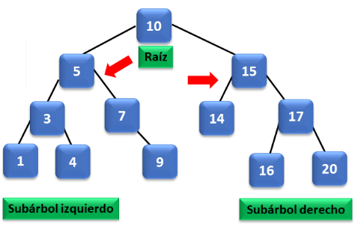
Recorrido In-Orden:
Recorrido Pre-Orden:
Recorrido Pos-Orden:

